Государственное бюджетное общеобразовательное учреждение
Самарской области средняя общеобразовательная школа № 10 имени Героя России Сергея Анатольевича Хихина
г.о. Чапаевск Самарской области

Технологическая карта урока
Окружающий мир
4 класс
Тема: «Что такое погода»
Технология игрового обучения.
Оборудование: Ноутбук (интернет), проектор, интерактивная доска, документ камера, презентации к уроку, учебник, информационные источники, модульная система экспериментов PROLOg., термометр.
Оборудование для опыта: пробирка, колба с водой, кусочек льда, тарелочка, спиртовка, зажим, лабораторный штатив.

Подготовил:
учитель начальных классов
Капитан Елена Геннадьевна
2022 год
Паспорт урока
Капитан Елена Геннадьевна
Государственное бюджетное общеобразовательное учреждение
Самарской области средняя общеобразовательная школа № 10 имени Героя России Сергея Анатольевича Хихина
г.о. Чапаевск Самарской области
Целевой компонент | Тема | «Что такое погода»
 | Образовательная цель | Деятельностная: Способствовать структуризации учащимися полученных знаний, повторению освоенных навыков в рамках всех аспектов изученной темы.  Содержательная: развивать способности к обобщению материала, поиску связей между новым и ранее изученным, определение значимости полученных навыков для дальнейшего овладения предметом.
 | Планируемые образовательные результаты | По окончании изучения темы ученик:  Личностные: обосновывает ценность и значимость для себя лично, использования метеорологических данных в познании окружающего мира, осознает практическую и личностную значимость результатов каждого этапа урока, проявляет интереса к изучаемому материалу, применяет приобретенные навыки в практической деятельности, соотносит собственный ответ с предложенным вариантом, размышляет, анализирует самого себя (самоанализ), анализирует собственное состояние, дает самостоятельную оценку своей деятельности.  Метапредметные:  - анализирует информационные источники с целью выделения существенных признаков,  - устанавливает причинно – следственные связи,  - строит логическую цепь рассуждений, выдвигает гипотезы и их обосновывает.  Предметные:  Определяет вид метеорологических данных, проводит исследование с использованием модульная система экспериментов PROLOg и лабораторного оборудования, изучает различные информационные источники предложенные учителем, учится проводить опыты, учится работать с основными понятиями параграфа и из материала выделять главное, учится работать с интерактивной доской, документ камерой, интернетом.
 | Программные требования к образовательным результатам | - Ученик научится: использовать дополнительные источники информации, находить факты, относящиеся к погоде.  - Ученик получит возможность научиться: определять погоду с помощью модульной системы экспериментов PROLOg и описывать её состояние, представлять подготовленный материал с использованием интерактивной доски и документ камеры, грамотно строить свою речь, используя научные данные, делать выводы, проводить опыты, выступать перед аудиторией, проводить самооценку.
Содержательный компонент | Программное содержание | Погода, метеорология как наука, виды информационных источников, изучение погодных явлений, как метод исследования.
 | Мировоззренческая идея | Каждый человек подвержен влиянию погоды. Кто работает под открытым небом, ощущает на себе ее перемены, сказывающиеся на рабочий ритм, настроение, а в сельском хозяйстве – и на результаты труда. Поэтому важно, наблюдая за природой, уметь пользоваться благоприятными погодными условиями и предсказывать – неблагоприятные, не давая захватить себя врасплох.
 | Ценностно-смысловые ориентиры | Познание. Наука. Окружающий мир.
 | План изучения учебного материала | 1.Понятия: «погода», «прогноз», «метеорология», «синоптики», «атмосфера».  2. Наблюдение за погодой с помощью модульной системой экспериментов PROLOg.  3. Способы работы с информационными источниками.  4. Вопросно-ответная работа.  5. Самостоятельная работа. Подготовка прогноза погоды.  6. Выступление групп.
 | Основные понятия | Погода, метеорология, синоптики, прогноз, атмосфера, климат.
 | Основные законы, закономерности | Согласно «Книге рекордов Гиннеса», в списке самых популярных ключевых слов для поиска в Интернете, слово «Погода» занимает четвёртое место.  Михаил Ломоносов говорил, что, как только человек научится предсказывать погоду, ему больше нечего будет требовать от Бога.
Организационно – деятельностный компонент | Тип урока | Урок общеметодологической направленности.
 | Форма урока | Урок – игра.
 | Образовательная технология | Технология игрового обучения.
 | Оснащение урока | Ноутбук (интернет), проектор, интерактивная доска, документ камера, презентации к уроку, учебник, информационные источники, документ камера, модульная система экспериментов PROLOg, термометр, предметы одежды.  Оборудование для опыта: пробирка, колба с водой, кусочек льда, тарелочка, спиртовка, зажим, лабораторный штатив.
 | Место проведения урока | Учебный кабинет, школьный двор.
 | Мизансцена | Групповая расстановка столов.
 | Предварительная подготовка к уроку учащихся | Индивидуальная.  Заморозить воду.  Налить воду в блюдце и наблюдать в течение недели.
 | Домашнее задание | Разноуровневое по выбору.  - Необходимый уровень.  Составить «Синквейн» со словом «Погода».  - Повышенный уровень.  Составить кроссворд по изученной теме «Погода».  - Максимальный уровень.  Приготовить презентацию на тему «Погода».
 | Проверка целей | Метод активного обучения  Игра «Верю - не верю»
Результативный компонент | Рефлексия | 1.Личностная рефлексия - анализ своего настроения «Большой палец».  2. Рефлексия «Термометр» - новизна материала.  3. Коммуникативная рефлексия «Лестница успеха»  4. Интеллектуальная рефлексия «Радуга успеха»

Технологическая карта урока

Этапы урока | Деятельность учителя | Деятельность ученика | ПОР
1.Организационный момент (1минута) Тихо звучит песня «У природы нет плохой погоды» Презентация (слайд 2) | Приветствует учащихся.  Беседует о настроении.  Личностная рефлексия - анализ своего настроения  «Большой палец» (Приложение 1.)  Презентация (слайд 3)  Настраивает на урок.  Проверяет готовность к уроку. | Приветствуют учителя, отвечают на вопросы.  (Концентрируют внимание)  Показывают настроение. | Личностные: Размышляет, анализирует самого себя (самоанализ), анализирует собственное состояние, настроение.
2.Актуализация изученного ранее материала, выявление учебной проблемы - затруднений.  (2 минуты) Презентация (слайд 4) | Задает вопросы. Например:  - Ребята, а вы сегодня оделись по погоде?  - Откуда вы узнали, какая сегодня будет погода?  - Какая погода сегодня на улице?  - Как меняется погода в разные времена года?  - Как предсказывали погоду наши предки? | Высказываются, опираясь на собственный опыт и знания полученные ранее. | Личностные: обосновывает ценность и значимость для себя лично, использования метеорологических данных в познании метеорологии, осознает практическую и личностную значимость результатов каждого этапа урока, проявляет интереса к изучаемому материалу, применяет приобретенные навыки в практической деятельности, соотносит собственный ответ с предложенным вариантом.
4.Постановка учебной задачи. (2 минуты)  Целеполагание и мотивация.  Презентация (слайд 5) | Подводит детей к формулированию темы  и постановке задач урока.  Создаёт проблемную ситуацию.  Например:  - Представьте, что вы отправляетесь в путешествие, какой вопрос бы вас заинтересовал больше всего?  Представляет ребус. Презентация (слайд 6) | Рассуждают, анализируют, делают выводы.  Отгадывают ребус с ключевым словом «погода».  Определяют тему урока.  Ставят цель урока, его задачи. | Регулятивные: определять и формулировать цель на уроке с помощью учителя; планировать своё действие в соответствии с поставленной задачей; вносить необходимые коррективы в действие после его завершения на основе его оценки и учёта характера сделанных ошибок.  Коммуникативные: слушает и понимает речь других; оформляет свои мысли в устной форме.
5.Физ. минутка | Проводит тематическую физ. минутку для глаз «Осень» (1 минута)  Приложение 2. Презентация (слайд 7) | Дети следят глазами за падающими листьями.
6.Открытие нового знания (8 минут)  (Презентация – слайд 8) | Задаёт вопрос.  - Что такое погода?  Показывает словарь С. И. Ожегова  В словаре С. И. Ожегова написано:«Погода – это состояние атмосферы в данном месте в данное время»  - Какое слово оказалось непонятным?  Обращает внимание на страницы учебника и схему для самостоятельного изучения. (Презентация – слайд 9)  Приложение 3.  Стимулирует вопросно-ответную работу.  Просит продолжить предложения.  Презентация (слайд 10)  Например:  Люди, предсказывающие погоду, называются….  - Наука об изучении погоды называется…  - Я знаю три состояния воды…  - Осенью (зимой, летом, весной) могут быть осадки….  - Облака могут быть …  - Ветер – это…  - Ветры по силе бывают…  - Ветры по направлению бывают…  - Метеорологический прибор для измерения направления ветра…  - Направление ветра можно определить …  - Температуру воздуха измеряют с помощью …  Рефлексия «Термометр» (Приложение 1.) Презентация (слайд 11) | Отвечают на вопрос, опираясь на собственные знания.  Работают с учебником и схемой и условными знаками.  Приложение 3  Выбирают нужный материал, отвечают на вопросы, опираясь на собственные знания и  полученную информацию.  Продолжают предложенные предложения.  Ребята определяют новизну материала урока. | Личностные: обосновывает ценность и значимость для себя лично, использования метеорологических данных в познании метеорологии, осознает практическую и личностную значимость результатов каждого этапа урока, проявляет интереса к изучаемому материалу, применяет приобретенные навыки в практической деятельности, соотносит собственный ответ с предложенным вариантом.  Размышляет, анализирует самого себя (самоанализ), анализирует собственное состояние, дает самостоятельную оценку своей деятельности.
7.Физ. минутка | Проводит физ. минутку « Зима» (1 минута) Приложение 2. Презентация (слайд 12) | Дети произносят слова и выполняют движения.
8.Закрепление усвоенных познаний и умений. (20 минут)  Игра «Прогноз погоды»  Презентация (слайд 13,14) | Работа в группах по 6 человек - Каждая группа должна представить прогноз погоды, в разное время года, дать полезные советы, подготовить выступление прогноза погоды, одеться по погоде, продумать рекламу.  -Ребята, вы можете спокойно перемещаться по кабинету, брать книги, одежду, подходить к компьютеру, советоваться с учителем.  Презентация (слайд 15)  Выступление каждой группы не более 1 минуты.  Коммуникативная рефлексия «Лестница успеха»  Приложение 1. Презентация (слайд 16) | Ребята рассаживаются по группам, получают видео обращение:  « Объявляется кастинг на лучшего метеоведущего»  Распределяют роли в группах:  - Руководитель группы  - Помощник руководителя (сбор информации для работы групп)  - Программист (на основе прогноза погоды, с помощью условных знаков, создаёт таблицу погоды) можно использовать интерактивную доску или документ камеру.  - Синоптик (подготовка метеосводки)  - Метеоведущий (готовит выступление)  - Помощник метеоведущего (демонстрация одежды)  1 группа. «Осень». В сопровождении родителей отправляются в школьный двор с модульной системой экспериментов PROLOg.  Определяют:  - температуру воздуха  - влажность воздуха  - облачность  - виды облаков  - осадки  - ветер, направление ветра  Рекламируют (например) зонтик или лекарство от гриппа.  2 группа. «Зима». Определяют зимнюю погоду. Рекламируют (например) варежки от мороза, рассказывают о помощи при обморожении пальцев рук.  3 группа. «Весна». Определяют весеннюю погоду. Рекламируют (например) резиновые сапоги или энциклопедию.  4 группа. «Лето». Определяют летнюю погоду. Рекламируют (например) шляпу от солнечных лучей, предупреждают о солнечном ударе.  2,3,4 группы, используя интернет, книги, энциклопедии, готовят прогноз погоды. Дают полезные советы, как правильно вести себя во время грозы, метели, гололеда, жары, сильных морозов.  Подбирают одежду для своего времени года, придумывают рекламу.  Научная группа (4 человека) - исследуют 3 состояния воды. Готовят выводы.  Оборудование: пробирка, колба с водой, кусочек льда, тарелочка, спиртовка, зажим, лабораторный штатив. Приложение 6.  Фотокорреспондент 1 человек (фотосъемка)  Метеоведущие сообщают свой прогноз погоды, дают советы, показывают одежду для определённого времени года, рекламируют продукт.  6 группа (2 человека). Жюри. Определяют победителя, отмечает плюсы и минусы каждого выступающего.  Каждый участник анализирует работу группы. | Личностные: обосновывает ценность и значимость для себя лично, использования метеорологических данных в познании метеорологии, осознает практическую и личностную значимость результатов каждого этапа урока, проявляет интереса к изучаемому материалу, применяет приобретенные навыки в практической деятельности, соотносит собственный ответ с предложенным вариантом.  Предметные:  Определяет вид метеорологических данных, проводит исследование с использованием модульная система экспериментов PROLOg. изучает различные информационные источники предложенные учителем, учится работать с интерактивной доской, документ камерой, интернетом.  Метапредметные:  - анализирует метеорологические источники с целью выделения существенных признаков,  - устанавливает причинно – следственные связи,  - строит логическую цепь рассуждений, выдвигает гипотезы и их обосновывает.  Коммуникативные: слушает и понимает речь других; оформляет свои мысли в устной форме.  Личностные: Размышляет, анализирует самого себя (самоанализ), анализирует собственное состояние, дает самостоятельную оценку своей деятельности и деятельности своих товарищей.
Проверка целей (2 минуты)  Метод активного обучения  Игра «Верю - не верю» Презентация (слайд 17) | Предлагает высказывания. Например:  - Верите ли вы, что…  - Погода – это состояние атмосферы в данном месте в данное время.  - Направление ветра определяется с помощью термометра.  - Морякам не надо знать прогноз погоды.  - Погода и непогода - слова антонимы.  - Погода не влияет на состояние человека.  - Вода может находиться в трёх состояниях. | Ребята анализируют, высказываются, доказывают свою точку зрения, если высказывание ложное. | Личностные: обосновывает ценность и значимость для себя лично, использования метеорологических данных в познании метеорологии, осознает практическую и личностную значимость результатов каждого этапа урока, проявляет интереса к изучаемому материалу, применяет приобретенные навыки в практической деятельности, соотносит собственный ответ с предложенным вариантом.  Коммуникативные: слушает и понимает речь других; оформляет свои мысли в устной форме.
Рефлексия (2 минуты)  Интеллектуальная рефлексия «Радуга успеха»  Приложение 1. Презентация (слайд 18) | Предлагает закончить предложения | Выражают собственное мнение о полученных знаниях.  Начинают со слов:  Сегодня я узнал….  Теперь я точно умею…  Я смог научиться…  Мне было трудно…  Я захотел узнать…  Меня удивило…  Мне было интересно… | Личностные: Размышляет, анализирует самого себя (самоанализ), анализирует собственное состояние, дает самостоятельную оценку своей деятельности.
Домашнее задание по выбору (разноуровневое).  (0,5 минуты)  Презентация (слайд 19) | Предлагает выбрать задание  - Необходимый уровень.  Составить «Синквейн» со словом «Погода».  - Повышенный уровень.  Составить кроссворд по изученной теме «Погода».  - Максимальный уровень.  Приготовить презентацию на тему «Погода». | Выбирают задание. | Личностные: обосновывает ценность и значимость для себя лично, определяет свой уровень подготовленности к предмету.
Итог урока (0,5 минута)  Презентация (слайд 20) | Подводит итог урока.  Ставит оценки.  Благодарит за урок. | Слушают. | Личностные: обосновывает ценность и значимость для себя лично, определяет свой уровень подготовленности к предмету

Ресурсы
1. https://multiurok.ru/blog/aktivnyie-mietody-obuchieniia-i-priepodavaniia-rieflieksiia-bol-shoi-paliets.html
2. https://planetareflexii.blogspot.com/p/5_27.html
3. Интеллектуальная рефлексия «Радуга успеха» https://fsd.multiurok.ru/html/2018/04/17/s_5ad64ca738483/s884999_6_1.jpeg
4. https://videouroki.net/razrabotki/kopilka-rieflieksii-po-fgos.html

Приложение 1
Рефлексия «Большой палец»  - Большой палец вверх, если они пришли в хорошем настроении.  - Большой палец вниз, если они пришли в плохом настроении. | «Лесенка успеха»  С помощью данного символа можно определить, на каком уровне ученики выполняли задания, какой ступени соответствует их оценка совместной работы.  Первая ступенька – работали крайне скверно.  Вторая - работали плохо.  Третья - работали хорошо.  Четвертая – уверены в своих силах.  Пятая – работали отлично.
Рефлексия «Термометр».  Используя такой символ можно определить новизну материала урока.  Чем выше градусы, тем больше узнали нового.  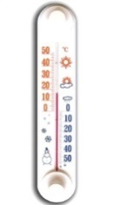 | 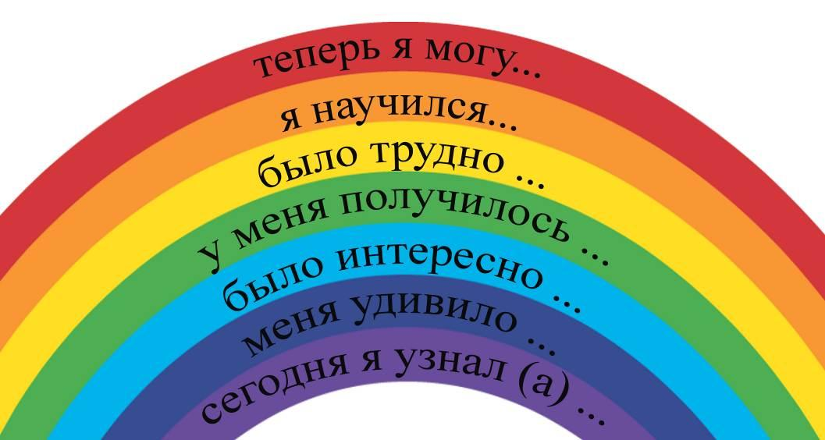  Рефлексия «Радуга успеха»

Приложение 2
Тематическая физ. минутка №1 | Тематическая физ. минутка для глаз №2
Физкультминутка «Зима»  Солнце землю греет слабо, (Руки вверх и вниз.)  По ночам трещит мороз, (Руки на пояс, наклоны в стороны.)  Во дворе у снежной Бабы (Руки на пояс, поворот вокруг себя.)  Побелел морковный нос. (Дети показывают нос.)  В речке стала вдруг вода  Неподвижна и тверда, (Прыжки на месте.)  Вьюга злится,  Снег кружится, (Дети кружатся.)  Заметает все кругом  Белоснежным серебром. (Плавные движения руками.) | Физкультминутка для глаз «Осень» наблюдают за падающими листьями.  Оранжевый, желтый, красный  Листья осенние, вы так прекрасны!  Ветер вас в танце кружит,  Дождик с вами дружит,  Жаль только птицы на юг улетают.  И как красива осень,  Грачи с ласточкой не знают.

Приложение 3
Прочитай внимательно!
Погода
Погода – состояние атмосферы в данной местности в данный момент времени.
Атмосфе́ра - газовая оболочка, окружающая планету Земля.
Термометр - это прибор, для измерения температуры воздуха.
Погода определяется:
- Температурой воздуха.
- Облачностью и осадками.
- Силой и направлением ветра.
- Влажностью воздуха.
- Другими природными явлениями.

Облака – это скопление в атмосфере мелких капель воды или ледяных кристаллов.
Облака
перистые слоистые кучевые
Осадки – вода, выпадающая в атмосфере из облаков или воздуха.
Осадки
Град Снег Дождь туман роса иней
Ве́тер — поток воздуха, который быстро движется параллельно земной поверхности.
Флю́гер— метеорологический прибор для измерения направления (иногда и скорости) ветра
Ветер по направлению
северный с-з южный ю-з западный с-в восточный ю-в
Ветер по силе
штиль легкий слабый умеренный сильный, порывистый шторм ураган
Грозные явления природы
вихрь смерч гроза метель гололёд
Метеорология – это наука о погоде и о других явлениях, происходящих в земной атмосфере.
Специалист - метеоролог по составлению синоптических карт.

Приложение 4

Требования безопасности перед началом экспериментальной деятельности
1. Внимательно изучить содержание и порядок проведения эксперимента, опыта, а также безопасные приемы его выполнения.
2. Подготовить к работе рабочее место, убрать посторонние предметы. Приборы и оборудование разместить таким образом, чтобы исключить их падение и опрокидывание.
3. Проветрить помещение, в котором будет проводиться опыт.
4. Проверить исправность оборудования, приборов, целостность лабораторной посуды и приборов из стекла.
5. При нагревании воды в пробирке запрещено держать ее при этом руками. Для удерживания пробирки следует воспользоваться держателем пробирок или лабораторным штативом. 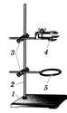
6. По окончании эксперимента убрать рабочее место.
7. При возникновении вопросов всегда обращайтесь к преподавателю.
Лабораторная работа
Внимание! Работать под наблюдением учителя!
- Положите лёд на тарелочку, наблюдайте до конца опыта.
- Исследуйте воду на текучесть. Сохраняет ли вода форму? Запишите результаты в таблицу.
- Наблюдайте за льдом, положив его на тарелку. Что происходит со льдом при нагревании? Запишите результаты в таблицу.
- Подготовьте воду для нагревания. Налейте в пробирку 1-2 мл воды. Закрепите пробирку на штативе. Поставьте спиртовку под пробирку. Нагревание проводите в верхней зоне пламени.
- Зажгите спиртовку горящей спичкой. Нагревайте осторожно сначала всю пробирку, а затем ту часть, где находится вода.
- Погасите спиртовку, накрыв пламя колпачком.
- Что происходит с водой при нагревании, запишите результаты в таблицу.
- Что произошло со льдом, запишите вывод в таблицу.

Приложение 5
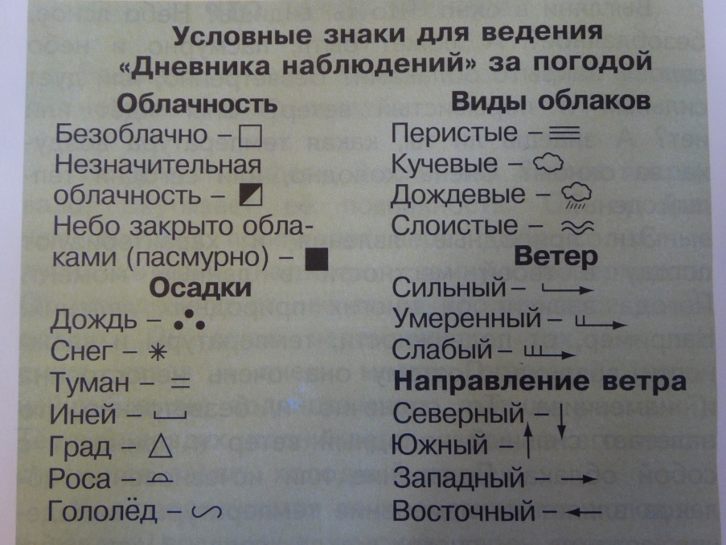

Приложение 6
